Hoofdstuk 7 – Cytoskelet
- Cytoskelet
  - Functies
    - Ontwikkeling en behoud celvorm
    - Intracellulair transport : chromosomen, vesikels, organellen
    - Mechanische weerstand
    - Celbeweging : ciliën en flagellen
    - Celdeling
    - Cel-cel en cel-matrix adhesie
  - 3 Belangrijke filamenten
    - Actinefilamenten
      - Bestaat uit een erg flexibele twee-strengige, spiraalvormige polymeerstructuur van het eiwit actine, 5-9 nm
      - Komt verspreid in de cel voor, voornamelijk in de cortex van de cel, net onder het plasmamembraan
      - Celmotiliteit
      - Celmigratie
      - Celcontractie
      - Cel-cel en cel-matrix adhesie
      - Cytokinese
    - Microtubuli
      - Bestaan uit bijna onbuigbare, langwerpige, holvormige cilinders van het eiwit tubuline, 25 nm lang
      - Verbonden aan single microtubule-organizing center = MTOC = centrosoom
      - Ontwikkeling en behoud celvorm (polariteit)
      - Intracellulair transport : chromosomen, vesikels, organellen
      - Beweging : ciliën en flagellen
    - Intermediaire filamenten
      - Touwachtige verzelstructuur die bestaat uit een heterogene familie van intermediaire filamenteiwitten, 10 nm
      - Komen voor als vlechtwerk in nucleaire lamina net onder binnenste nucleaire membraan
      - Ander type nucleaire filament sterkt zich over ht cytoplasma uit en zorgt voor mechanische kracht van de cel
      - Epitheelcellen: het zorgt daar voor intermediaire filament voor cel-cel junctions en zorgt voor de stevigheid en integriteit van het epitheelnetwerk
      - Ontwikkeling en behoud van celvorm
      - Mechanische weerstand
      - Cel-cel en cel-matrix adhesie
    - Cytosketale elementen zijn dynamisch en adapteerbaar
      - Celdeling
        - Vorming van bipolaire mitotische spoelfiguur
        - Alignering chromosomen
        - Contractiele actine-ring
      - Voortbeweging
        - Gepolariseerd dynamisch actine cytoskelet
        - Daarbij ondersteund door microtubuli cytoskelet die uitstralen vanuit “microtubuli organizing centers
      - Vorming van dens actine werk door polymerisatie aan de voorzijde van de cel
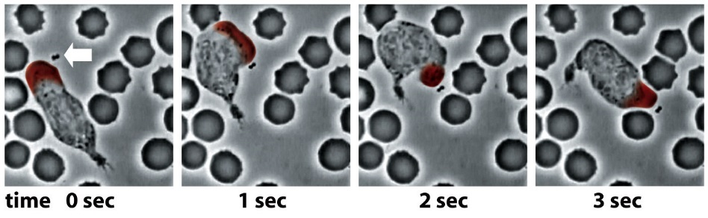

  - Belangrijk voor vorming stabiele structuren
    - Zelfs bij dergelijke stabiele structuren is er “turn-over” van de filamenten
    - Belangrijk voor behouden van polariteit
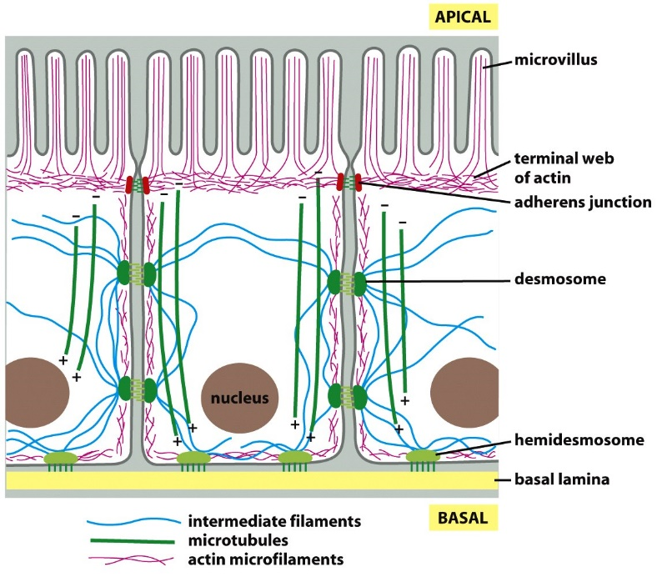

  - Hartspiercontractie
    - Toename en afname van Ca²⁺ - concentratie gesynchroniseerd d.m.v. gap junctions Ca²⁺ kan door klein gaatje van gap junctions
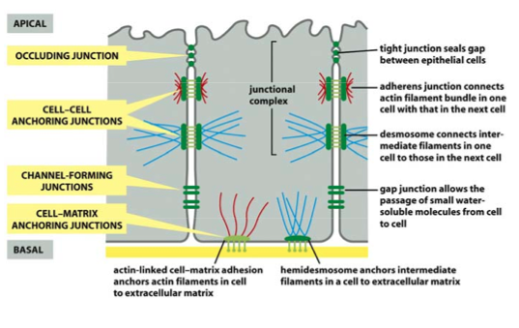

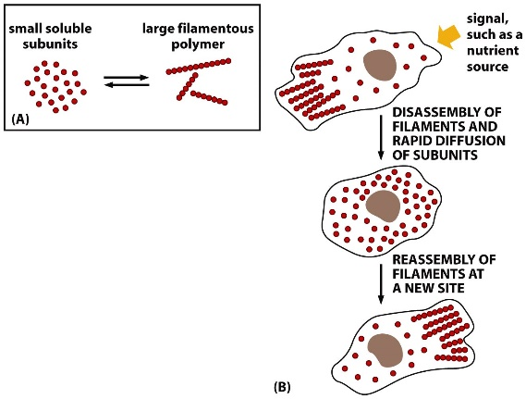
  - Cytosketale filamenten: opgebouwd uit individuele eiwit eenheden
    - Eiwit subeenheden: oplosbaar, snelle diffusie doorheen cel (Vb.actine, tubuline)
    - Snelle structurele reorganisatie mogelijk door afbouwen van filamenten in individuele eenheden in één bepaalde locatie en terug opbouwen van filamenten met deze eiwit-eenheden op een andere plaats
  - Cytosketale filamenten: opgebouwd uit meerdere protofilamenten
    - Proto-filamenten: lange cytoskeletale polymeerketens
    - Laterale en longitudinale interacties
    - Vergroot thermo-stabiliteit
    - Snel toevoegen en verwijderen van subeenheden aan termini blijft mogelijk: dynamiek blijft behouden
    - Niet-covalente & hydrofobe interacties
    - Veel stabieler breking kost veel meer energie subeenheden toevoegen

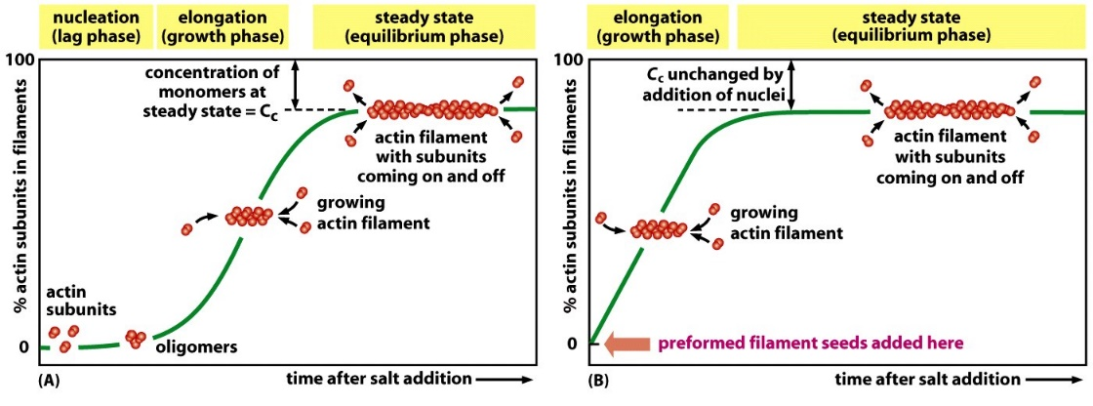
  - Nucleatie is snelheidsbepalende stap in vorming van cytoskeletaal polymeer
geen“lag” fase
    - Korte polymeren zijn onstabiel door beperkt aantal inter-subeenheid interacties
    - Aggregaat of nucleus wordt gevormd door meerdere inter-subeenheid interacties
    - Nucleus vorming vergt tijd: controle nucleatie bepaalt plaats/tijd van filament vorming
    - Controle nucleatie beïnvloedt beweging en vorm van cel
      - C_{c} : concentratie vrije subeenheden bij evenwicht:
      - Snelheid van subeenheid additie = snelheid van subeenheid dissociatie
    - Steady state
      - Evenveel moleculen toegevoegd als weggehaald
    - Polymeer toedienen proces versnellen geen lag fase meer
  - Structuur van microtubule en tubuline
    - Polariteit: uiteindes verschillend; ofwel a-tubuline ofwel b-tubuline, niet met lading te maken
      - Subeenheid additie of dissociatie enkel aan uiteinde
      - (+) einde:(de) polymeriseert sneller dan (-) einde
      - Holle helix: stijve en rechte structuur; tubuline: sterk geconserveerd
      - Dimeer: alfa en bèta subeenheid alfa altijd met GTP gekoppeld
  - Medische relevantie:
    - Keratinefilamenten
      - In verschillende celtypes
      - Heel divers
      - Verlenen mechanische integriteit aan epitheelcellen dankzij de verankering aan andere intermediaire filamenten, die zich bevinden op desmosomen en hemidesmosomen
      - Defect in het netwerk epidermolysis bullosa cellen scheuren los en veroorzaken zeer pijnlijke blaren op de huid
      - Gentherapie
        - Huidcellen transplanteren intacte homogene huid
    - Neurofilamenten
      - Met hoge concentratie in axonen en neuronen in vertebraten
      - Bestaan 3 soorten
        - NF-L
        - NF-M
        - NF-H
      - Elke gevormde heteropolymeer bevat NF-L met daar één van de andere twee aan
      - Groei axonen: nieuwe neurofilamentsubeenheden worden gevormd in een dynamisch proces waarbij elke subeenheid wordt toegevoegd aan het uiteinde
      - Na groei van axon: diameter 5x groter dankzij de vorming ven het neurofilament
      - Neurofilament is een belangrijk onderdeel voor de stevigheid, integriteit en snelheid van het elektrische signaal van het axon
    - Amyotrophic lateral sclerosis of ALS
      - Neurodegeneratieve ziekte die geassocieerd wordt met een accumulatie van abnormale neurofilamenten in axonen van motorische zenuwcellen of efferente zenuwcellen
      - Verhindert normale transport van axon
      - Degeneratie van axonen leidt tot spierzwakte en atrofie mogelijks een fatale afloop
  - Stabiliteit netwerktopologie van cellen
    - Apicale oppervlakte of bovenste laag van darmepitheel
      - Bedekt met verschillende microvilli die in contact staan met darmlumen
      - Vorm van microvilli: celoppervlak wordt maximaal benut voor voedselabsorptie
      - Netwerk van actinefilamenten onder microvilli cel te verstevigen (doel + verbinding tussen cellen via adherens junctions belet voedsel binnen te sijpelen
    - Intermediaire filamenten binnen de cel
      - Zorgen ovoor de integriteit van de cel en voor de verbinding tussen adhesieve structuren
    - Mircotubulie of verticale filamenten
      - Coördineren nieuwe gesynthetiseerde componenten naar hun juiste locatie
    - Desmosomen en hemidesmosomen
      - Belangrijke rol in de verankering van de cellen
      - Desmosomen Zorgen samen met intermediaire filamenten voor veranker aan naburige epitheelcellen
      - Hemidesmosomen zorgen samen met intermediaire filamtnen voor de verankering met de extracellulaire matrix
      - = Anchoring junctions stevingheid en integriteit van epitheelnetwerk
  - Medische relavantie
    - Ziekte van Duchenne
      - Dystrofine-eiwit is verantwoordelijk voor de verankering van het cytoskelet en extracellulaire matrix in spiercellen
      - = erfelijke ziekte die musculaire dystrofie veroorzaakt door het gebrek aan dystrofine
      - Spiercellen verliezen hun integriteit en stevigheid
      - Skeletale spieren en hartspieren zullen op zeer korte tijd aftakelen en zullen aanleiding geven tot een vroege dood door hartfalen
      - Patiënten leven tot 25 jaar, nog gen middel voor genezing

    - Departement Gentherapie en Renegeratieve Geneeskunde aan de VUB
      - Doet onderzoek naar het ontwikkelen van gentherapie voor mensen met deze ziekte
      - Er wordt beoogd op integriteit vvan spiervezels te herstellen door het afleveren van het ontbrekende dystrofinegen in de spieren via niet-pathogene adeno-geassocieerde virale transportvesikels of vectoren

  - Actinefilamenten en microtubuli
    - Bestaan uit een polymeerstructuur van actine, en microtubuli uit tubuline
    - Subeenheden stapsgewijs aan elkaar verbonden en gedissocieerd
      - Energie nodig ATP en GTP
    - Twee types filamentstructuren
      - T-vorm: ATP voor actine, GTP voor tubuline
      - D-vorm: ADP voor actine, GDP voor tubuline
      - Meest vrije subeenheden afkomstig van de T-vorm concentratie ATP en GTP 10x hoger
    - Hydrolyse nucleotide: ATP ADP
      - Veel energie komt vrij, zorgt voor dissociatie van T-subeenheden en additie van D-subeenheid
    - Uiteinde filamenten
      - Afhankelijk van snelheid van additie van subeenheden
      - Snelheid hoog filament groeit snel nieuwe subeenheid kan zich binden zonder dat een nucleotide gehydroliseerd is uiteinde is T-vormig
      - Snelheid laag hydrolyse treedt op uiteinde is D-vormig
      - Additiesnelheid is product van de vrije subeenheid-concentratie en snelheidsconstante k_{on}
      - Concentratie bevindt in tussenliggende range ([Cc(T)] < C < [Cc(D)]) T-subeenheden toegevoegd aan plus-uiteinde + tegelijkertijd zullen D-subeenheden gedissocieerd worden van het min-uiteinde = treadmilling
    - Treadmilling
      - Cel kan de locatie van de filamenten verplaatsen om zo de structuur van de cel te veranderen
      - Belangrijke rol bij het vormen van nieuwe synapsen in een zenuwcel

  - Dynamische instabiliteit
    - Uiteinde dat GTP-gebonden subeenheden betreft
    - GTP-cap: snel aangroeien verloren = catastrofe polymeer zeer snel krimpen terug cap weer groeien
    - Conformatie subeenheid lichtjes wijzigen bindingen in polymeer verzwakken dynamische instabiliteit
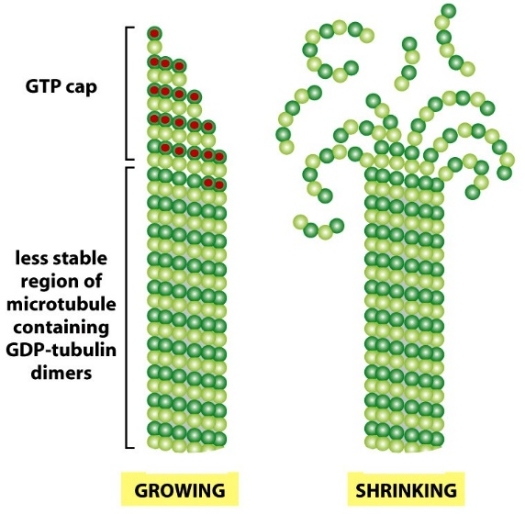
      - GTP GDP: afbuiging depolymerisatie
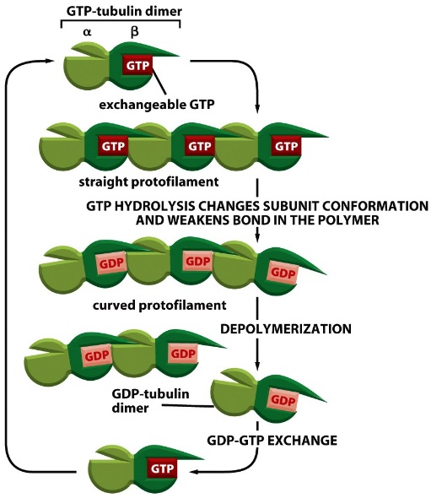

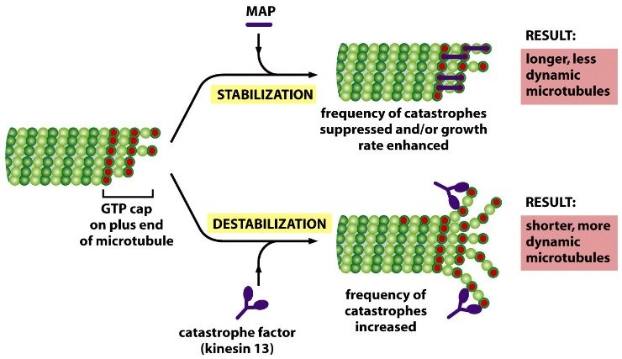
  - Modulatie van (de)polymerisatie
    - MAP: bindt aan uiteinden stabiliseren microtubuli cap stabiliseren
    - Kinesine = catastrofe factor bindt op uiteinde korter meer dynamisch destabilisatie
    - Controle polymerisatie en depolymerisatie
    - Eiwit (MAP) bindt op cap van microtubuli positieve uiteinde visualiseren
      - Krimpen en aangroeien: cel kan niet bewegen voor sommige stimuli

  - Microtubule organizing center (MTOC)
    - Gamma-tubuline vormt een gamma-tubuline ring complex (g-TuRC) nucleatie van microtubuli
    - Nucleatie gebeurt in de microtubule organizing center (MTOC)
    - = centrosoom, bevat centriolen
      - Centriolen ondergaan duplicatie tijdens celdeling
      - Centrosoom nabij nucleus gelokaliseerd, leidt tot centrale positionering na interactie van microtubuli met membranaire organellen
      - Helpt om organellen op de juiste plaats te positioneren in de cel = coördinaten systeem
      - Polymerisatie microtubuli vindt plaats op dochtercel zelfde structuur
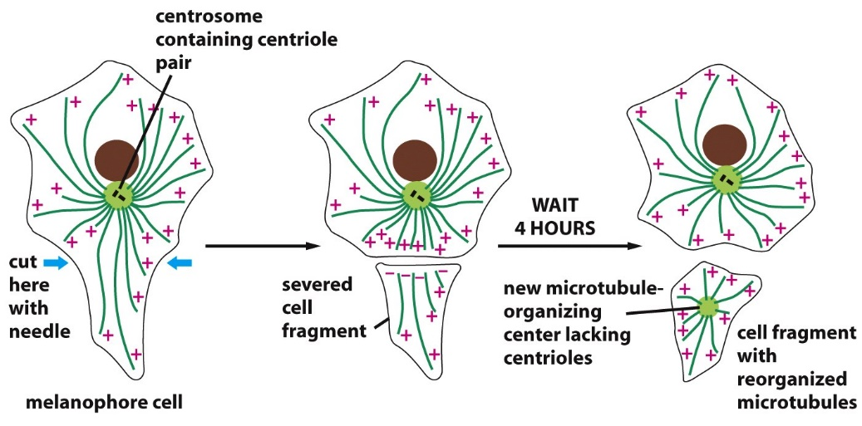

  - Mitose
    - Profase
      - Is een fase in de mitose waarin chromatine condenseert tot sterk geordende structuren: de chromosomen. Dit proces, chromatinecondensatie genoemd, wordt veroorzaakt door het condensine (eiwit) complex
    - Prometafase
      - Kernmembraan verbrokkelt microtubuli van spoellichaampje kan doordringen in de kern en interactie aangaan met de chromosomen op beide chromatiden van elk chromosoom ontwikkelt zich t.h.v. het centromeer een structuur van eiwitten = het kinetochoor kinetochore microtubuli van het spoellichaampje hechten zich vast Dit Gepaard met schokkerige bewegingen van de chromosomen

    - Metafase
      - Cel met een spoelfiguur: twee uiteinden, de polen, en in het midden het equatoriaalvlak
      - Centromeren van elk van de chromosomen in equatorvlak van de cel liggen metafase begint
      - Afgelopen: chromatiden laten los centromeer deelt zich in twee twee chromatiden vormen nu elk een zelfstandig chromosoom

    - Anafase
      - Na een signaal de verbindingen tussen de chromatiden, op de plaats van de centromeren, loslaten enkele chromatiden (nu chromosomen) zich elk in tegenstelde richting naar de polen bewegen spoeldraden trekken deze naar de polen trekdraden verkorten

    - Telofase
      - Chromosomen despiraliseren ontrollen zich en worden weer lange dunne draden
      - Chromosomen opnieuw 'verpakt' in een kernenvelop en de vorming van twee complete kernen is dan voltooid
      - Resultaat: twee nieuwe kernen

    - Cytokinesis
      - is de deling van het cytoplasma van een cel en is geen onderdeel van de kerndeling
      - Twee dochtercellen met elk 1 kern
      - Kinesine
        - Twee motor head op microtubuli ADP weg, maar ATP direct binden activerend neck lash groeit achterblijvende motorhead naar voor
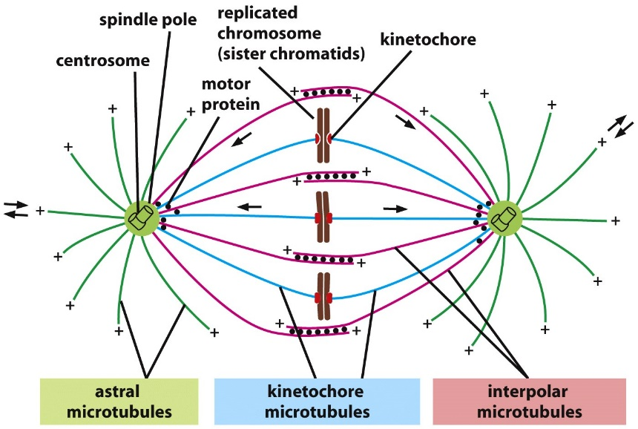

  - Microtubule polymerisatie: anti-kanker geneesmiddel
    - Taxol
      - Microtubuli stabiliseert: geen depolymerisatie blokkeert celdeling
    - Neveneffecten
      - Met andere normaal delende cel interfereren
      - Niet specifiek voor kankercel
      - Immuunsysteem hernieuwt zich niet meer normaal regenereren
    - Grootste neveneffect
      - Aantal bloedplaatjes daalt
      - Therapie interfereert met maken van bloedplaatjes Thrombocytopenie

- Ciliën en flagellen
  - Ciliën en flagellen
    - Mobiele structuren van de cel die bestaan uit microtubuli en dyneïne
    - Ciliën
      - Motiele celuitlopers, bedekt met celmembraan
      - Kern van sterk georganiseerde microtubuli (axonema)
      - 2–10μmlang
      - Meerdere / cel
      - Vb : bronchiaal epitheel, eileiders, galwegen
    - Flagellen
      - tot 100 μm lang
      - één/cel
      - Spermatozoa
  - Spermacellen
    - Gebruiken één flagel om een weg te banen naar de oöcyt
    - Ciliën zijn de celuitlopers die in het celmembraan ingebed zijn
      - Beweging is mogelijk dankzij de verbuiging van de kern = axoneem
  - Axoneem
    - Bestaat uit microtubuli en met geassocieerde eiwitten gestructureerd zijn in een kenmerkend en ordelijk patroon
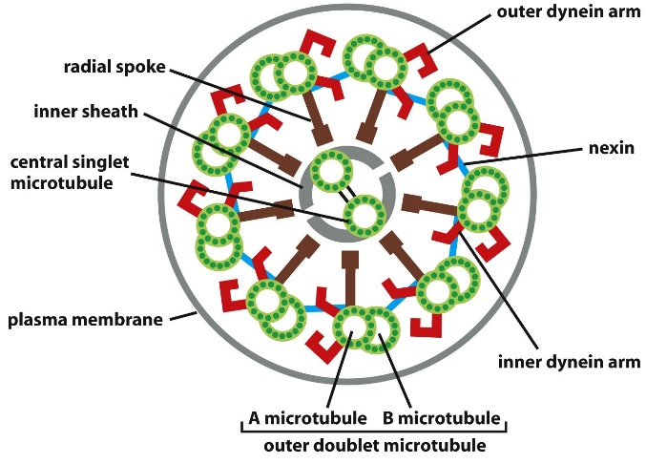
    - Negen microtubuli-doubleten: gestructureerd in een ring met in het centrum één paar microtubuli
    - Dyneïne vormt een brug tussen microtubuli-doubletten
    - Motordomein van dyneïne-molecule geactiveerd wordt, zal het dyneïne-molecule over het aangrenzende microtubuli-doublet bewegen verbuiging cilie of flagel
    - Structuur
      - Negen doubletten buitenkant
      - Rond = spaken
      - Connector van nexine

  - Medische relevantie (link flagel en ciliën en cytoskelet ex)
    - Dyneïne: bidirectioneel transport in kern van cilie en flagel
      - ATP schuift over elkaar ombuigen van microtubuli
    - Mutatie of ontbreken van dyneïne Syndroom van Kartagener
    - Syndroom wordt gekarakteriseerd door
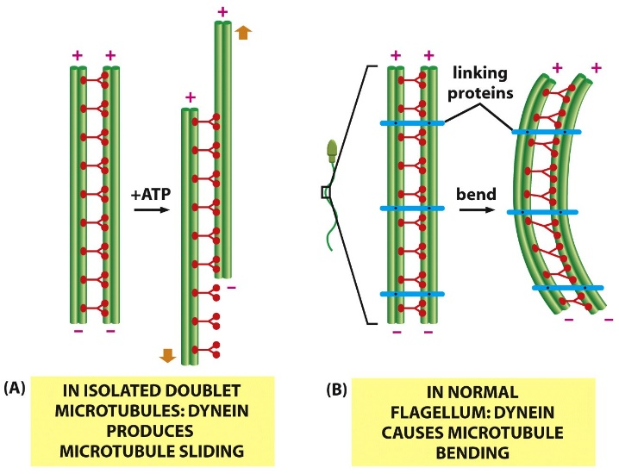
      - Hogere vatbaarheid voor longinfecties falen van verwijderen van debris en bacteriën
      - Ontbreken van dyneïne Mannelijke onvruchtbaarheid immobiele spermatozoïden
      - Defecten in vroege embryologische ontwikkeling situs inversus ontstaat = spiegeling van organen
- Actine filament
  - Structuur van filament en monomeer
    - Helix : 2 parallelle proto-filamenten: polariteit
    - Meer flexibele dan holle cilindrische microtubuli
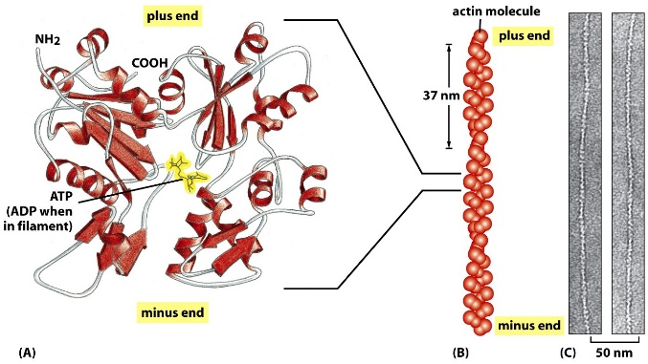
    - Sterk geconserveerd: a, b, g isovormen (a: spieren; b,g: niet-spieren)
    - Wordt verder gestabiliseerd door cross-linking en accessorische eiwitten
    - (+) einde:(de) polymeriseert sneller dan (-) einde
  - 6 actine isovormen
    - Sommige universeel
    - Andere cel-specifiek α-SMA
  - Filamenten verschillende organisatievormen
    - Parakristallijne array met dikkere myosine filamenten
    - Microfilamenten onder celmembraan : celcortex, endocytose, exocytose, celmigratie
    - Contractiele ring tijdens cytokinese
    - Stress fibers
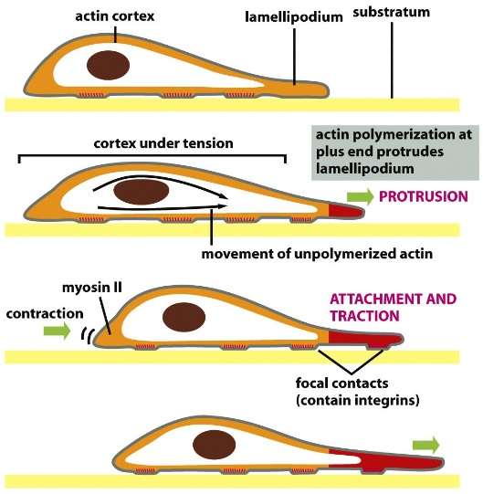
  - E

- Spiercontractie
  - Skeletale spier verbonden aan een pees bestaat uit verschillende spierbundels
  - Spierbundel
    - Bestaat uit verschillende spiervezels die weer bestaan uit bundels van myofribrillen
  - Myofibrillen
    - Bevatten lange conctractiele eenheden = sarcomeer
    - Sacromeer vormt een reeks van parallelle en gedeeltelijk overlappende dunne en dikke filamenten
    - Dunne bestaan uit actine, nebuline, titine, en tropomoduline, waarbij plus-uiteinde gehecht is aan Z-schijf
    - Min-uiteinden van de actinefilamenten zijn uitgestrekt over het midden van het sacromeer en overlappen de dikke filamenten
    - Dikke filamenten bestaan uit bundels van bipolaire myosine II
  - Plus-uiteinde
    - Vast aan Z-schijf bestaat uit een CapZ en het alfa-actine-eiwit
    - Nebuline
      - Uitgestrekt over Z-schuif tot het min-uiteinde van het actinefilament en werkt als moleculaire liniaal voor het actinefilament
      - Tussen Z-schijf en elk dik filament bevindt zich het titine-eiwit werkt als moleculaire veer die één voor één kan ontvouwen bij mechanische stress (=spiercontractie)
    - Tropomoduline-eiwit
      - Bestaat uit verschillende eiwitten, troponine en topomyosine, en zorgt voor de controle van de spiercontractie onder invloed van Ca²⁺
  - Spiercontractie
    - Gebeurt wanneer de sarcomeer verkleint
    - Gevolg wanneer myosinefilamenten over elkaar schuiven over de actinefilamenten gebeurt o.i.v. van ATP
    - De lengte van beide filamenten verandert niet schuiven over elkaar sarcomeren verkorten
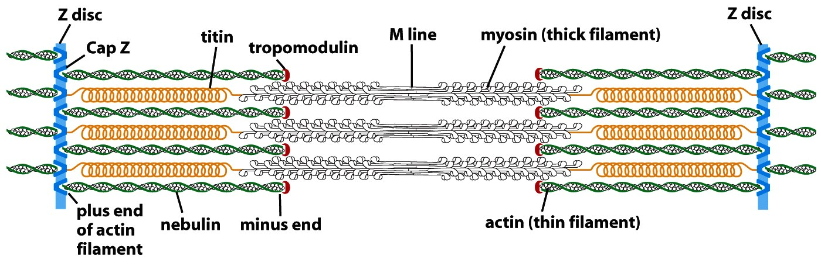

- Intermediaire filamenten
  - Mutatie in lamine eiwitten
    - Laminopathiën snelle veroudering

